Семинар 2 Қыз Жібек" фильмі қалай түсірілді?
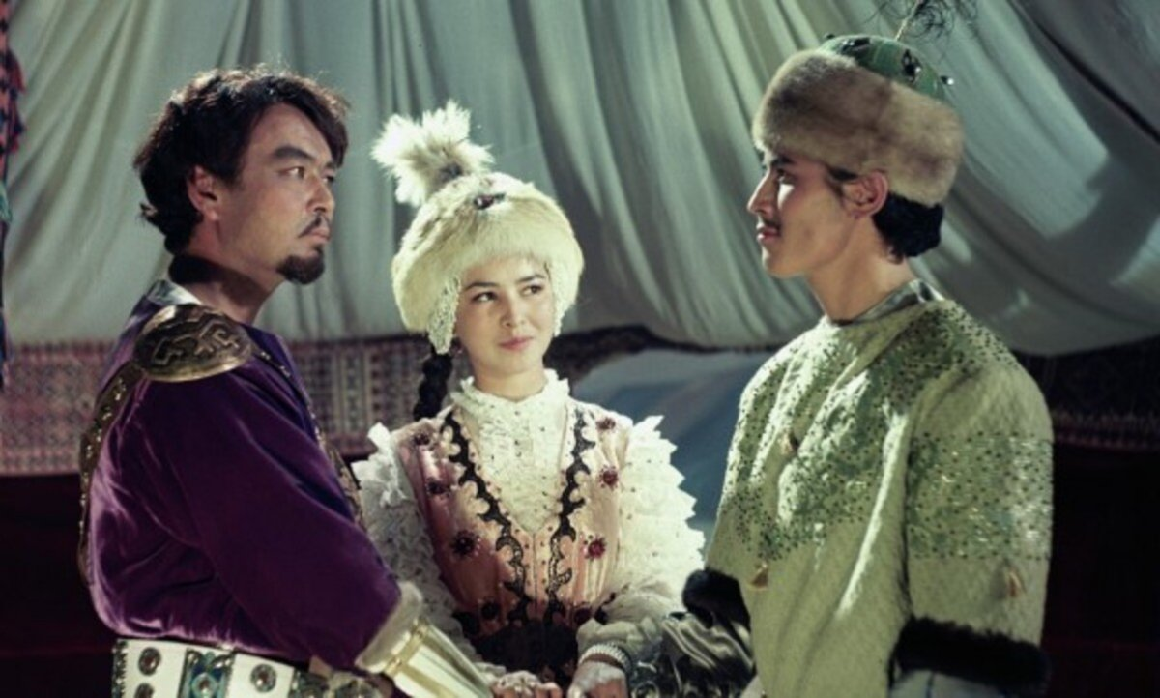

Қыз Жібек – қазақ халқының жыры, қазақтың ең көне мұраларының бірі, лиро-эпостық дастандарының ішіндегі ең көркемі. 1970 жылы Сұлтан Қожықов «Қыз Жібек» фильмін түсірді. Бұл жыр – аңыз емес, тарихи оқиға, кейіпкерлері өмірде болған адамдар. «Қыз Жібек» десе балалық шағымыз еске түседі. Кешке қарай отбасымыз жиналып кешкі асты ішкен соң, әкеміз бізге осы «Қыз Жібек» жырын мәнерлеп оқып беретін. «Ер Баянды» анамыз ерекше мәтінмен оқитын. 1970 жылдары «Қыз Жібек» фильмі көрсетіле бастағанда ауылдың кішкентай мәдениет үйіне халық сыймай есік-терезеге дейін ашылып, қысылып, қымтырылып көрген едік. Фильм сол кездегі Мәдениет министрлігінің қолдауымен түсірілген еді. Үлкен комиссия мүшелері жұмыс жасап, рөлдерде кімдер ойнайды, Х-ХІ ғасырдағы аңыз бойынша түсірілетін фильм Қазақстанның қай жерлерінде түсіріледі, ол кездегі адамдардың киімі, жүріс-тұрысы, міне осының бәрі пысықталды. Жақында осы фильмді түсірудегі қиыншылықтар, жетістіктер туралы деректі фильмнің тұсауы кесілді. Негізгі фильмнің арқауын театр және кино әртісі Меруерт Қаратайқызы Өтекешева айтып отырды. Сценарийін жазған – Инна Смайлова. Қазақстанның Еңбек Ері Асанәлі Әшімов кинодағы өзекті мәселелерге тоқталды. Негізі Бекежанның рөліне 7-8 әртіс таласқан, Төлеген рөліне 12 адам, ал Жібек рөліне 500-ге жуық қыз-келіншектер таңдалыпты.

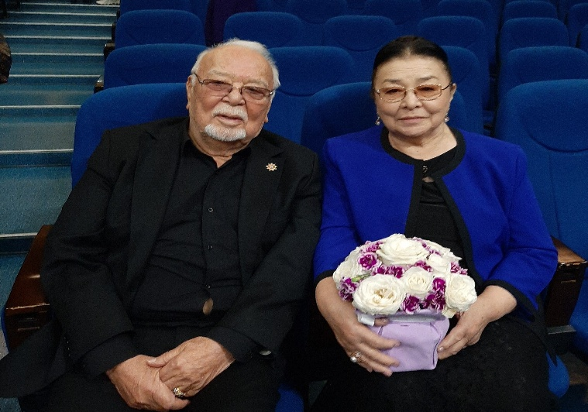
«Мен орыс мектебінде оқыдым, үйдегі тәрбие қазақша, бірақ өзім қазақша сөйлей алмаймын. Әкем Қаратай қауіпсіздік комитетінде қызмет жасады, анам сол жерде хатшы болды. Қаладан-қалаға көшіп жүрдік. Анам көпбалалы ана.
Іріктеуден өткен соң алдымен мені киноға түсіріп көрді. Қолымда жұдырығымның ішінде 5 тиын бар, үйге қайту үшін алып шыққанмын. Қайда қоярымды білмеймін. Кинода аттың үстінде шауып жүріп шашу шашатын көрініс бар. Сол көріністі түсіру үшін атқа шауып үйренуім керек. Ол да маған оңайға түскен жоқ. Атқа шабуды екі ай үйрендім. Сол кезде суретші Гүлфайруз Исмайлова, Бикен Римова, Фарида Шарипова секілді тағы басқа да апаларымыз менің білмейтінімді үйретті.
Ең бірінші түсірілімде Төлеген екеуміздің киіз үйде отыратынымыз, маржандар шашылатын жер түсірілетін болды. Сұлтан Қожықовтың айтқанымен бәрін жасап отырдым. Білмейтінімді сұрайын десем, Құманды да жақсы танымаймын... Түсірілім барысында қиыншылықтар көп болды. Кино операторлар ауыр-ауыр аппараттарды көтеріп жүреді, жарық беру қиын, күннің ашылуын күтіп отырамыз. Қазір олай емес, бәрі басқаша.
Кеңес өкіметі ыдыраған соң, фильм Мәскеуде мұздатқышта сақтаулы болатын. Жылы жерде таспалар бір-біріне жабысып қалады. Соны Мәскеуге екі рет барып жүріп, ақыры алып келдім», – дейді Меруерт Өтекешова өткен күндерді еске алып.
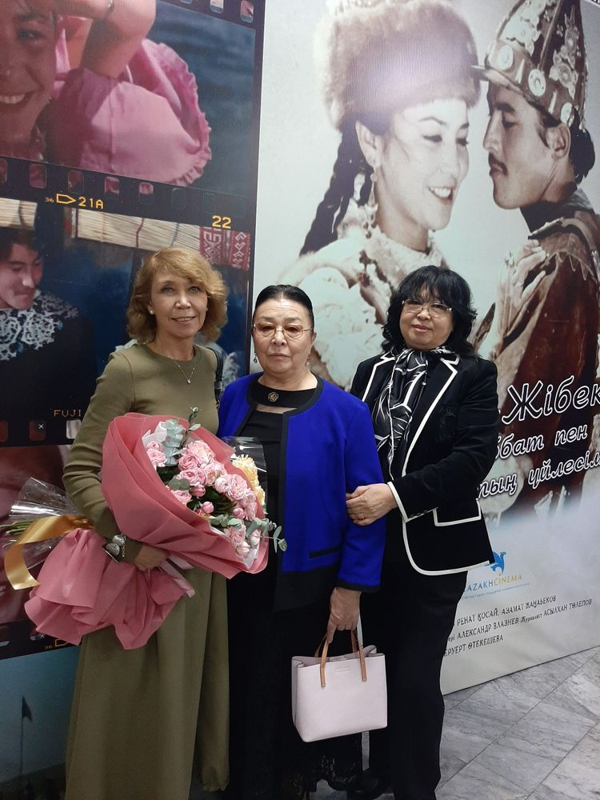

Қыз Жібек – қазақ халқының жыры, қазақтың ең көне мұраларының бірі, лиро-эпостық дастандарының ішіндегі ең көркемі. 1970 жылы Сұлтан Қожықов «Қыз Жібек» фильмін түсірді. Бұл жыр – аңыз емес, тарихи оқиға, кейіпкерлері өмірде болған адамдар. «Қыз Жібек» десе балалық шағымыз еске түседі. Кешке қарай отбасымыз жиналып кешкі асты ішкен соң, әкеміз бізге осы «Қыз Жібек» жырын мәнерлеп оқып беретін. «Ер Баянды» анамыз ерекше мәтінмен оқитын. 1970 жылдары «Қыз Жібек» фильмі көрсетіле бастағанда ауылдың кішкентай мәдениет үйіне халық сыймай есік-терезеге дейін ашылып, қысылып, қымтырылып көрген едік. Фильм сол кездегі Мәдениет министрлігінің қолдауымен түсірілген еді. Үлкен комиссия мүшелері жұмыс жасап, рөлдерде кімдер ойнайды, Х-ХІ ғасырдағы аңыз бойынша түсірілетін фильм Қазақстанның қай жерлерінде түсіріледі, ол кездегі адамдардың киімі, жүріс-тұрысы, міне осының бәрі пысықталды. Жақында осы фильмді түсірудегі қиыншылықтар, жетістіктер туралы деректі фильмнің тұсауы кесілді. Негізгі фильмнің арқауын театр және кино әртісі Меруерт Қаратайқызы Өтекешева айтып отырды. Сценарийін жазған – Инна Смайлова. Қазақстанның Еңбек Ері Асанәлі Әшімов кинодағы өзекті мәселелерге тоқталды. Негізі Бекежанның рөліне 7-8 әртіс таласқан, Төлеген рөліне 12 адам, ал Жібек рөліне 500-ге жуық қыз-келіншектер таңдалыпты.
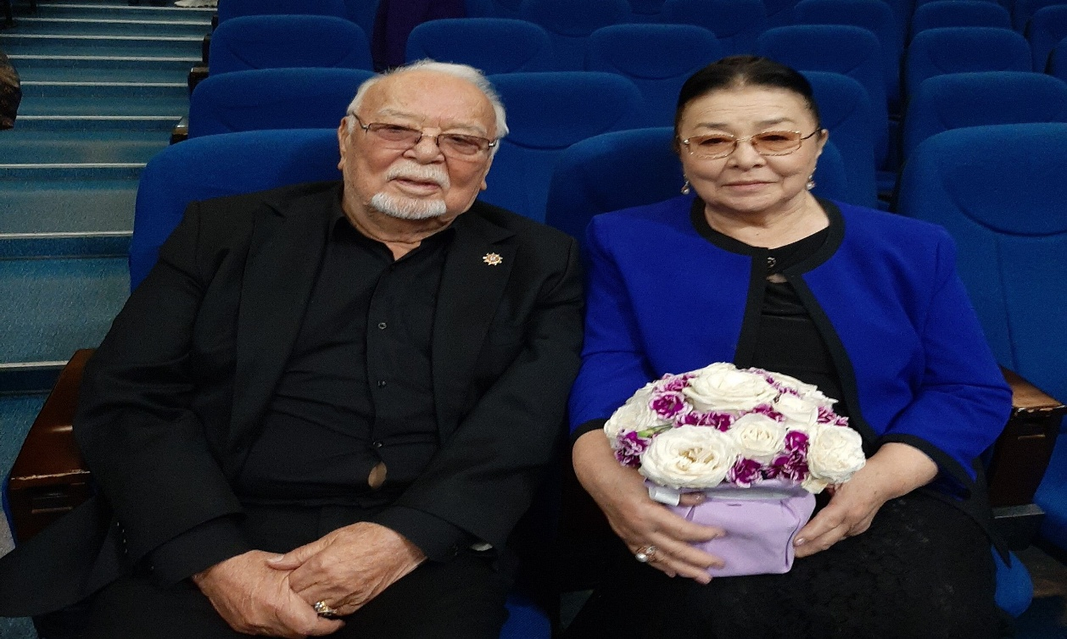
«Мен орыс мектебінде оқыдым, үйдегі тәрбие қазақша, бірақ өзім қазақша сөйлей алмаймын. Әкем Қаратай қауіпсіздік комитетінде қызмет жасады, анам сол жерде хатшы болды. Қаладан-қалаға көшіп жүрдік. Анам көпбалалы ана.
Іріктеуден өткен соң алдымен мені киноға түсіріп көрді. Қолымда жұдырығымның ішінде 5 тиын бар, үйге қайту үшін алып шыққанмын. Қайда қоярымды білмеймін. Кинода аттың үстінде шауып жүріп шашу шашатын көрініс бар. Сол көріністі түсіру үшін атқа шауып үйренуім керек. Ол да маған оңайға түскен жоқ. Атқа шабуды екі ай үйрендім. Сол кезде суретші Гүлфайруз Исмайлова, Бикен Римова, Фарида Шарипова секілді тағы басқа да апаларымыз менің білмейтінімді үйретті.
Ең бірінші түсірілімде Төлеген екеуміздің киіз үйде отыратынымыз, маржандар шашылатын жер түсірілетін болды. Сұлтан Қожықовтың айтқанымен бәрін жасап отырдым. Білмейтінімді сұрайын десем, Құманды да жақсы танымаймын... Түсірілім барысында қиыншылықтар көп болды. Кино операторлар ауыр-ауыр аппараттарды көтеріп жүреді, жарық беру қиын, күннің ашылуын күтіп отырамыз. Қазір олай емес, бәрі басқаша.
Кеңес өкіметі ыдыраған соң, фильм Мәскеуде мұздатқышта сақтаулы болатын. Жылы жерде таспалар бір-біріне жабысып қалады. Соны Мәскеуге екі рет барып жүріп, ақыры алып келдім», – дейді Меруерт Өтекешова өткен күндерді еске алып.

ретінде қарастырады: инь

